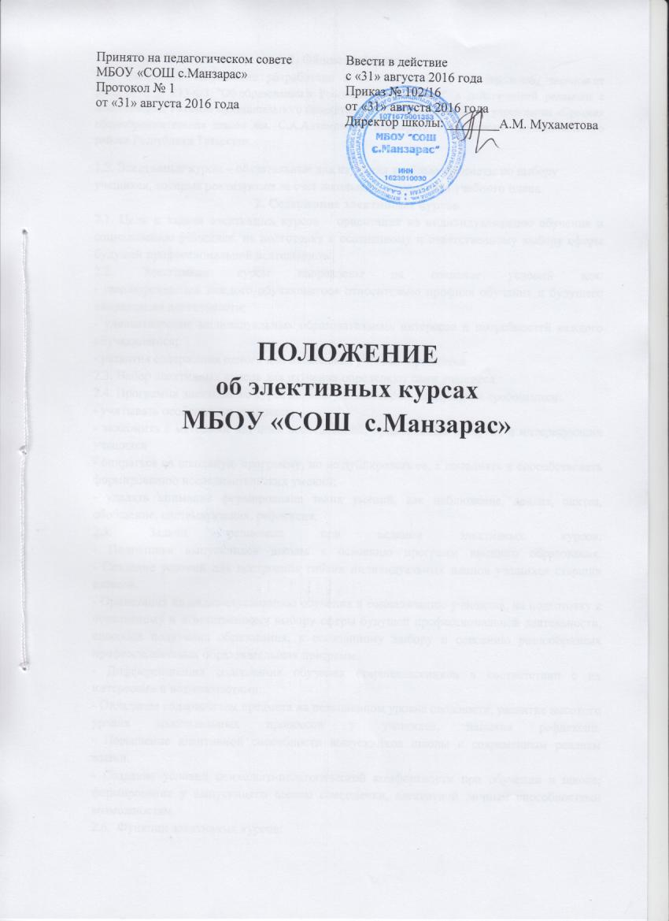
1. Общие положения
1.1. Настоящее Положение разработано в соответствии с: Федеральным законом от 29.12.2012 N 273-ФЗ "Об образовании в Российской Федерации" в действующей редакции с изменениями; Уставом муниципального бюджетного общеобразовательного учреждения «Средняя общеобразовательная школа им. С.А.Ахтямова с. Манзарас» Кукморского муниципального района Республики Татарстан.

1.2. Элективные курсы – обязательные для изучения учебные предметы по выбору учащихся, которые реализуются за счет школьного компонента учебного плана.

2. Содержание элективных курсов

2.1. Цели и задачи элективных курсов – ориентация на индивидуализацию обучения и социализацию учащихся, на подготовку к осознанному и ответственному выбору сферы будущей профессиональной деятельности.

2.2. Элективные курсы направлены на создание условий для:
- самоопределения каждого обучающегося относительно профиля обучения и будущего направления деятельности;
- удовлетворение индивидуальных образовательных интересов и потребностей каждого обучающегося;
- развития содержания одного или нескольких учебных предметов.
2.3. Набор элективных курсов для изучения определяют сами учащиеся.
2.4. Программа элективного курса должна удовлетворять следующим требованиям:
- учитывать особенности учащихся;
- знакомить с методами научных исследований, применяемых в науках и интересующих учащихся
- опираться на школьную программу, но не дублировать ее, а дополнять и способствовать формированию исследовательских умений;
- уделять внимание формирование таких умений, как наблюдение, анализ, синтез, обобщение, систематизация, рефлексия.
2.5. Задачи, решаемые при ведении элективных курсов:
- Подготовка выпускников школы к освоению программ высшего образования.
- Создание условий для построения гибких индивидуальных планов учащихся старших классов.
- Ориентация на индивидуализацию обучения и социализацию учащихся, на подготовку к осознанному и ответственному выбору сферы будущей профессиональной деятельности, способов получения образования, к осознанному выбору и освоению разнообразных профессиональных образовательных программ.
- Дифференциация содержания обучения старшеклассников в соответствии с их интересами и возможностями.
- Овладение содержанием предмета на повышенном уровне сложности, развитие высокого уровня мыслительных процессов у учащихся, навыков рефлексии.
- Повышение адаптивной способности выпускников школы к современным реалиям жизни.
- Создание условий психолого-педагогической комфортности при обучении в школе; формирование у выпускников школы самооценки, адекватной личным способностями возможностям.
2.6. Функции элективных курсов:
- Изучение ключевых проблем современности;
- «Профессиональная проба»; ориентация в особенностях будущей профессиональной деятельности;
- Ориентация на совершенствование навыков познавательной, организационной деятельности;
- Дополнение и углубление базового предметного образования;
- Дополнение и углубление обучения по профильным предметам.

3. Организация учебно-воспитательного процесса при реализации программ элективных курсов
3.1. Изучение элективных курсов предусматривается за счет школьного компонента учебного плана школы. Продолжительность элективных курсов составляет 17 и не менее 34 учебных часов.
3.2. Элективный курс разрабатывается учителем-предметником, рассматривается на методическом объединении учителей-предметников, проходит через внешнюю и внутреннюю экспертизу и утверждается экспертным советом.
3.2. Комплектование групп для изучения элективных курсов осуществляется на добровольной основе, исходя из индивидуальных образовательных интересов и потребностей обучающихся.
3.3. Наполняемость групп для изучения элективных курсов должно быть не менее 5 человек и не более 15-20 человек. Группы могут быть скомплектованы учащимися из различных 10, 11классов. При наличии необходимых условий и средств возможно деление групп на подгруппы.
3.4. Ведение элективных курсов осуществляется в соответствии с расписанием.
3.5. Ведение элективного курса фиксируется в электронном журнале.

4. Методы и формы обучения на элективных курсах.
4.1. Ведущее место в обучении на элективных курсах принадлежит методам поискового и исследовательского характера, стимулирующим познавательную активность учащихся.
4.2. Методы и формы обучения определяются требованиями профилизации обучения, учетом индивидуальных и возрастных особенностей учащихся, задачами развития и социализации личности.
4.3. Основными приоритетными методиками изучения элективных курсов являются:
- междисциплинарная интеграция;
- обучение на основе опыта и сотрудничества;
- учет индивидуальных особенностей и потребностей учащихся, различий в стилях познания – индивидуальных способах обработки информации об окружающем мире;
- интерактивность (работа в малых группах, ролевые игры, имитационное моделирование, тренинги, метод проектов);
- личностно-деятельностный и субъективный подход (большее внимание к личности учащегося, а не к целям учителя, равноправное их взаимодействие);
- моделирование элементов профессиональной деятельности.

5. Ресурсное обеспечение элективных курсов
5.1. Программно-методическое обеспечение элективного курса включает в себя:
- программу курса (титульный лист, пояснительная записка, тематическое планирование, содержание, календарно-тематическое планирование);
- содержание курса не дублирует содержание предметов, обязательных для изучения;
- информационно-содержательную основу реализуемого курса (справочную, научно-познавательную и др.);
- систему творческих наработок учителя и творческих работ учащихся и другие педагогические средства, необходимое оборудование.
5.2. Учебно-дидактическое обеспечение элективного курса включает в себя:
- наглядно-демонстрационные пособия, необходимые для реализации программы курса;
- оборудование для проведения экспериментов, лабораторных работ, проектной и исследовательской деятельности и др. в соответствии с программой курса.
- в качестве учебных пособий в преподавании элективных курсов используются пособия, рекомендованные МО РФ;
- в качестве учебной литературы по элективным курсам могут быть использованы также учебные пособия по факультативным курсам, для кружковой работы, а также научно-популярная литература, справочные издания;
- программно-методическое обеспечение элективных курсов основано на программах и методических рекомендациях МО РФ;
- в качестве программно-методического обеспечения могут быть использованы авторские курсы, разработанные учителями школы и прошедшие экспертизу экспертной группы, адаптированные для условий данной школы, согласованные на методическом совете школы и утвержденные директором школы.
5.3. Результаты учебной деятельности обучающихся на элективных курсах не оцениваются. Заполнение граф журнала элективных курсов осуществляется учителем, ведущим курс, графы журнала заполняются в соответствии с требованиями. Учитель, ведущий элективный курс, систематически, четко и аккуратно делает в журнале соответствующие записи.

6. Содержание программы элективного курса
  - Титульный лист должен содержать:
- Гриф рассмотрения программы на школьном методическом объединении (с указанием номера протокола и даты); гриф утверждения программы на экспертном совете школы (с указанием даты и номера протокола)
- Название курса для изучения, которого написана программа
- Указание класса, на котором изучается курс
- Ф.И.О. учителя, должность, квалификация (Приложение №1)
  - В тексте пояснительной записки следует указать:
- кому адресована программа;
- количество часов, на которое рассчитана программа курса;
- актуальность курса;
- цель и задачи курса;
- ожидаемый результат.
  - Учебно-тематический план представлен таблицей:
№ темы | Тема | Количество часов
1
 | Итого

Примечание: исходя из специфики предметов, можно добавить дополнительные графы.
  - В блоке «Содержание курса» указывается:
тему (раздел), количество часов, отводимые для их изучения; понятия, термины, явления и т.д., изучаемые в данной теме.
  - Календарно-тематический план представлен таблицей:

№ занятия | Тема урока | Дата проведения |  | Примечание
№ занятия | Тема урока | план | факт | Примечание

  - В блоке «Учебно – методическое обеспечение» указывается:
справочная литература для учителя и учащихся с указанием названия, издательских реквизитов, название периодических печатных изданий с указанием даты и номера выпуска, электронные ресурсы, которые используются учителями.
  - Возможные приложения:

Основные понятия курса, списки тем проектов, рефератов, исследовательских и творческих работ
  - Оформление рабочей программы

Текст набирается в редакторе Word for Windows шрифтом Times New Roman, кегль 12-14.
7. Руководство и контроль.
7.1. Руководство образовательным процессом при изучении элективных курсов осуществляется зам. директора по учебной работе в соответствии с должностной инструкцией.
7.2. Контроль исполнения учебного плана, качества образовательного процесса, посещаемость занятий элективных курсов осуществляется заместителями директора школы по учебно-воспитательной работе в соответствии с должностными инструкциями.
7.3. При регулярном посещении элективных курсов систематическом выполнении заданий промежуточная аттестация учитывается автоматически.

Утверждение и изменение данного Положения осуществляется по мере изменения нормативной базы по приказу директора школы.

Приложение №1

Рассмотрена  на заседании МО  Руководитель МО  _______________/И.И.Иванова/  Протокол №_________________  «________»_____________201..г. | Утверждена  на заседании экспертного совета  Руководитель _____________Э.Р. Имамиева  Протокол №_________________  «________»_____________201…г.

Рабочая программа (шрифт14-26)
элективного курса
«Название Название Название»
по русскому языку
для______класса
на 20…- 20…. учебный год

учитель русского языка
высшей квалификационной категории
Иванов Иван Иванович



